海胶集团森林监测报告

为了提高森林经营管理水平，进一步完善经营管理措施，确保森林经营可持续发展，公司根据FSC®森林认证的相关要求，结合自身经营实际制定了《森林监测管理程序》（HNJX-FSC®/FM-JYSC017-2020），通过对林木生长、非木质林产品、造林、抚育、采伐、森林管护、防火、病虫害、自然灾害、经营规划执行、经济效益、职工权益、环境影响、社会影响、土壤、水源、生物多样性、高保护价值、产销监管链等因子的日常调查、定点监测及相关检查，综合形成监测报告。
海胶集团森林认证工作小组于2025年1月至2026年4月初在参加FSC®森林认证的西联、八一、西培、白沙、龙江、邦溪、红林、广坝、阳江、乌石、长征、加钗、中坤、西达等14家基地分公司的认证林地范围开展了监测调查，并将调查结果报告如下。
一、自然环境概况
海胶集团FSC®森林经营林地面积102872.9公顷，主要分布在海南省儋州市、东方市、屯昌县、澄迈县、白沙黎族自治县、昌江黎族自治县、琼中黎族苗族自治县。海南地处热带，属于热带季风气候，高温多雨，干湿季明显，终年无霜，四季如春。年平均日照1750—2650小时，西南部最多，中部山区最少。年平均气温22—26℃，中部山区较低，西南部较高。年平均降雨量1500—2000毫米，东湿西干明显。海南岛土壤分布受地形影响，沿海阶地一般为滨海沙土，丘陵、平原主要是砖红壤，山地由低往高，依次为赤红壤、赤壤、山地灌丛草甸土，土层厚度一般都在一米以上，养分较为丰富。海南地势平缓，土壤深厚，再加上高温多雨，湿热同期，气候优越，非常适合林木生长，是我国林业发展最具优势的区域。
西联分公司位于海南省儋州市市郊，毗邻洋浦经济开发区，辖区位于东经109°26′24″～109°44′41″，北纬19°20′42″～19°51′06″之间，北至儋州市东成镇，南接儋州市那大镇，东邻国营西流农场，西隔牙拉河，为国营西庆农场、华南热作"两院"试验农场，中部为洛基镇分隔。总部地理坐标东经109°33′35″、北纬19°34′12″，邻近洛南村，距省会海口市120公里，距西线高速公路入口处22公里。西联分公司境内地势南高北低，最高点为大吉岭海拔183米。地形以台地为主，坡度多在10～15度以下。西联分公司处于东亚大陆季风气候的南缘，属热带湿润季风气候，年平均气温23.3℃，月平均气温最高的6、7月约为27.7℃，最低的1月约16.9℃，极端高温40.3℃，极端低温1.1℃。年平均降水量1584毫米，5～10月为雨季，雨季降雨量占全年的85%，11月～次年4月为旱季。年日照时长为2239小时。分公司所在区域常年主导风向为东北风，风力在4 级；台风影响重，年均三次，历史最大风力13级。西联分公司境内河溪较多，但流量不大，东南部有加朗河，东北部有石牌河。松涛东干渠那大分干及其支渠纵贯场区，渠网密布，并建有水电站，用水用电方便。西联分公司境内土壤以花岗岩发育的砖红壤为主，土层深厚，质地偏粘；有机质层16.5～25cm以上，风化层60～10cm以上；有机质含量1.730±0.994％，全氮含量0.074±0.055％，碱解氮含量84.512±41.54 PPM，三者属中等以上水平，能满足植物生长的需要；但土壤普遍缺磷和钾，速效磷含量9.550±12.34 PPM，速效钾含量70.752±75.622 PPM。
八一分公司位于儋州市西南部，辖区位于东经109°03′52″～109°26′44″，北纬19°20′45″～19°38′08″之间，东部与国营西华农场和国营西培农场接壤，南接国营珠碧江农场、国营卫星农场，西邻芙蓉田农场，西北部与海头镇毗邻，北部与排浦镇为邻，东北抵春江水库和水鸣江，中部为雅星镇分隔。东西宽约40公里，南北长约33公里。总部地理坐标东经109°18′19″、北纬19°27′10″，沿海榆西线公路北距儋州市31公里、洋浦港91公里；地势东南高西北低。在中、北部地区，除一些孤丘外，坡度多在8度以下，大部分适宜机械作业；南部丘陵连绵，坡度多在10～15度以下。气候属热带季风气候，干、湿季节各占半年，远离台风登陆点，风害较轻微。气候四季宜人，年平均气温23.6℃，一月份平均气温17.3℃，七月份平均气温27.5℃。雨量充沛，年平均降雨量1704.7毫米。境内溪沟多数水量不大，旱季常有断流。南部属珠碧江及其支流打施河流域，较大的河溪有香岭沟、和盛沟、打尚沟3条，均由东北向西南汇入珠碧江，然后向西经海头港出海；北部属水鸣江流域，主要河溪有富洋河、飞巴河、打老沟等，但水量较少。土壤以花岗岩发育的砖红壤为主，土层深厚，质地偏粘；有机质层16.5～25cm以上，风化层60～10cm以上；有机质含量1.730±0.994％，全氮含量0.074±0.055％，碱解氮含量84.512±41.54 PPM，三者属中等以上水平，能满足植物生长的需要；但土壤普遍缺磷和钾，速效磷含量9.550±12.34 PPM，速效钾含量70.752±75.622 PPM。
西培分公司位于儋州市南部，辖区位于东经109°18′10″～109°29′26″，北纬19°23′27″～19°37′18″之间，东西宽约19公里，南北长约27公里。总部地理坐标东经109°27′13″、北纬19°28′37″，沿海榆西线公路东距儋州市15公里，沿万洋高速西北距洋浦港45公里；地势东南高西北低。在东、西、北部地区，除一些孤丘外，坡度多在8度以下，大部分适宜机械作业；南部靠白沙县一带丘陵连绵，坡度多在10～15度以下。气候属热带季风气候，干、湿季节各占半年，远离台风登陆点，风害较轻微。气候四季宜人，年平均气温23.5℃，一月份平均气温17.2℃，七月份平均气温27.3℃。雨量充沛，年平均降雨量1572〜1886毫米。境内溪沟多数水量不大，旱季流量少。东南部有牙拉河流域，从南向东北流入云月湖。东北有牙拉河及其支流巴黎河，水量丰富，从南向北流入天角潭水库。西部属水鸣江流域，但水量较少，从东南向西北经西华农场流入春江水库。土壤以花岗岩发育的砖红壤为主，土层深厚，质地偏粘；有机质层16.5～25cm以上，风化层60～10cm以上；有机质含量1.730±0.994％，全氮含量0.074±0.055％，碱解氮含量84.512±41.54 PPM，三者属中等以上水平，能满足植物生长的需要；但土壤普遍缺磷和钾，速效磷含量9.550±12.34 PPM，速效钾含量70.752±75.622 PPM。
白沙分公司位于白沙黎族自治县牙叉镇境内，地处黎母山脉中段西北麓 、南渡江区域，东邻琼中，南交乐东，西接昌江，北抵儋县，全省最大水库松涛水库上游，境内溪流纵横，土质肥沃，自然资源较丰富，适宜种植橡胶、茶叶等。白沙分公司山高云雾多，日照时数虽比岛内大部分县少些，但年平均还达2000小时以上，日照率45~47%，日照变化小，最长13.17小时，最短10.59小时。年平均降雨量1725毫米，山区气候特点突出。由于境内地形复杂，东南部多雨，西北部少雨。雨量主要集中在每年的5至10月份，占全年降雨量的85%。每年1月份至翌年4月为旱季，雨量仅占全年雨量的15%。干、湿季节明显。
龙江分公司位于海南省白沙县内，辖区位于东经109°09′25″，北纬19°15′25″之间，东部与国营白沙农场接壤，南接光雅镇，西邻邦溪农场，北邻八一农场。气候属热带季风气候，干、湿季节各占半年，远离台风登陆点，风害较轻微。气候四季宜人，年平均气温24.6℃，一月份平均气温18.3℃，七月份平均气温28.5℃。雨量充沛，年平均降雨量1704.7毫米。土壤以花岗岩发育的砖红壤为主，土层深厚，质地偏粘。
邦溪分公司组建于2005年4月，位于白沙黎族自治县西北部，地处海南岛西部，海榆西线公路、环岛高速公路及白沙出口路、粤海铁路均贯穿分公司，交通运输较为便利。邦溪分公司地处海南岛西部，属滨海西南热带干旱的白沙盆地丘陵区。地形差异不大，大致呈东高西低趋势，由于东南面有高山屏护，阻挡了来自海洋的热带风暴和台风的侵袭。场区年平均温度24℃，最高月6月份均气温为28℃，最低1月份均气温为18℃。极端最高气温40'C，极端最低气温为2℃。年均降雨量东部为1800毫米左右，西部为1500毫米左右，年内降雨量分布不匀，雨季集中在7、8、9月份，分公司北界有珠碧江，东西部各有一座水库--木棉水库和黄沟岭水库，有利于缓解干旱年旱情。总的来看，分公司轻风轻寒，土地较肥沃，气热、水条件较好，具备较优良的植胶及发展其它热带作物的环境。
红林分公司位于昌江县西南部，辖区地处东经108°38°～109°17°，北纬18°53°～19°30°，东连白沙，南倚乐东，西南与东方以昌化江为界对峙，西北濒临北部湾，东北隔珠碧江同儋县相邻，海榆西线公路横穿县境中部。北至海口市214公里，西至八所港65公里。地处五指山余脉的西北侧，地形地貌复杂，背山面海，版图狭长，地势东南高西北低，东南到西北由山地—丘陵—台地—阶地—平原逐级下降，地貌类型分为：山地、丘陵、谷地（盆地）、台地、阶地平原、沙滩等6种。
广坝分公司位于东方市东北部,距东方市城区八所镇37公里,距海南西线高速公路30公里,距海口市250公里。处于海南西部滨海台地向中部山地过渡地带，由原来国营广坝农场、红泉农场、公爱农场合并而成，大部分土地处于广坝盆地区。公司西面、北面有海拔400～600米的山岭屏护，东面、南面更有一系列海拔800～1000余米的高山。土地大多平缓，海拔一般为120～160米，坡度多在10度左右。年平均气温为24．2℃，月平均最高为30.2℃，最低为20℃，极端高温为38.2℃，极端低温为O℃（1973年1月）。年平均降水量1600多毫米，年雨日122天，7月至10月雨季降水量占全年的61%。每年有1次～3次热带风暴或台风侵扰，一般风力8级左右，2005年“达维”台风风力达17级。每年3～6月有干热焚风，时值旱季，更加重干旱问题。昌化江自南向北流经广坝分公司广坝区中部，众多支流（包括东方河）分布在公司范围内，水源丰富。大广坝水库高干渠贯穿全公司，职工有用电用水之便。
阳江分公司位于琼中黎族苗族自治县黎母山北麓，乌石至那大公路干线27公里处，辖区位于东经109°41′85″～109°50.41′44″，北纬19°11′51″～19°23′52″之间，东部与国营中坤农场接壤，南接国营乌石农场、国营大丰农场、黎母山，西邻番加镇镇、松涛水库，北部与国营蓝洋农场为邻，沿万洋高速、海三高速距省会海口市159公里，土壤多由花岗岩和少量紫色砂岩、砂页岩风化而成。土壤类型多样，土深厚肥沃。土壤pH值在4.5-5.0之间，有机质为25.5-31.8g/kg,全氮为1.14-1.68g/kg,全磷为0.61-1.18g/kg,全钾为28.6-34.0g/kg,碱解氮为107-124mg/kg,有效磷为8.0~10.0mg/kg,速效钾为46.0-85.0mg/kg,呈现出土壤酸性至微酸性，有机质和全氮含量中等，全钾较丰富而速效钾缺乏和全磷与效磷均缺乏的趋势。分公司内大部分为丘陵山地为主，地势西南高东北低，坡度多在15-25度之间，45度以上的山头极少，中部和南部较为平缓的坡度约在6-15度不等。整体地势相较与其他分公司较为平缓，适宜大规模机械化作业。气候属热带雨林气候区，高温、多雨，因四周环山，降水量大，湿度较高，昼夜温差大，常年降雨量在2100毫米左右，全年日照时间1780—2600小时，太阳总辐射量4500-5800兆焦耳/平方米，年均气候23.5℃，常年湿度在85%左右。因地势西北高东南地，东南部降雨量偏高，西北部降雨量偏低。境内溪流众多，但水量不大，旱季常有断流现象。由于地处海南岛中部，远离台风登陆点，受风害较为轻微。
乌石分公司位于琼中县东北部，总部坐落在琼中县湾岭镇,沿海三高速距省会海口市128公里，土壤多由花岗岩和少量紫色砂岩、砂页岩、安山岩风化而成。土壤类型多样，土深厚肥沃。土壤pH值在4.5-5.0之间，有机质为25.5-31.8g/kg,全氮为1.14~1.68g/kg,全磷为0.61~1.18g/kg,全钾为28.6-34.0g/kg,碱解氮为107-124mg/kg,有效磷为8.0~10.0mg/kg,速效钾为46.0-85.0mg/kg,呈现出土壤酸性至微酸性，有机质和全氮含量中等，全钾较丰富而速效钾缺乏和全磷与效磷均缺乏的趋势。场内大部分为丘陵山地，地势西北高东南低。整体地势相较与其他分公司较高，地形陡峭，不适宜大规模机械化作业。气候属热带季风气候，因四周环山，降水量大，湿度较高，昼夜温差大，常年降雨量在2200-2500之间，全年日照时间1600—2000小时，年均气候22.5℃，常年湿度在85%左右。因地势西北高东南地，东南部降雨量偏高，西北部降雨量偏低。境内溪流众多，但水量不大，旱季常有断流现象。由于地处海南岛中部，远离台风登陆点，受风害较为轻微。
长征分公司重组于2009年2月25日，原长征分公司、乘坡分公司、太平分公司重组成新的长征分公司。分公司总部设在长征农场场部，地处五指山东麓的琼中县境内，位于琼(琼中)万(万宁)公路与琼(琼中)陵(陵水)公路交汇处，距琼中县城 10 公里，交通便利。
加钗分公司于2005年组建，分公司地处海南岛中部山区，场区地势南北高，中部低，南北两地区海拔600—1000米的高山，属海南省中部多雨轻寒山谷地区。分公司总部设于加钗农场场部，依傍海榆中线公路，至琼中县城6公里，至海口市144公里。
中坤分公司位于屯昌县西部，距屯昌县25公里、地势中高四低。坡度多在8度以上，大部分适宜机械作业；南部丘陵连绵，坡度多在10～15度以下。气候属热带季风气候，干、湿季节各占半年，远离台风登陆点，风害较轻微。气候四季宜人，年平均气温23.6℃，一月份平均气温17.3℃，七月份平均气温27.5℃。雨量充沛，年平均降雨量1704.7毫米。境内溪沟多数水量不大，旱季常有断流。主要河流有南渡江，水量充足。土壤以花岗岩发育的砖红壤为主，土层深厚，质地偏粘；有机质层16.5～25cm以上，风化层60～10cm以上；有机质含量1.730±0.994％，全氮含量0.074±0.055％，碱解氮含量84.512±41.54 PPM，三者属中等以上水平，能满足植物生长的需要；但土壤普遍缺磷和钾，速效磷含量9.550±12.34 PPM，速效钾含量70.752±75.622 PPM。
西达分公司位于澄迈县西南部，辖区位于东经109°43′47″～109°57′56″，北纬19°23′20″～19°38′11″之间，总部地理坐标东经109°53′02″、北纬19°19′13″，东以南渡为界，与加乐镇、红岗农场、屯昌县中坤农场相望，南与琼中交界，西与红华农场相邻，北与原山区乡相接。场部距海口县99公里，至澄迈县城金江镇38公里。西达分公司地处山地向丘陵过渡地带，属热带海洋季风气候，年平均气温23.5℃，温度适宜，日强充足。在中、北部地区，除一些孤丘外，坡度多在15度以下，大部分适宜机械作业；南部丘陵连绵，坡度多在10～15度以下。气候属热带季风气候，干、湿季节各占半年，远离台风登陆点，风害较轻微。气候四季宜人，年平均气温23.5℃，一月份平均气温18℃，七月份平均气温28℃。雨量充沛，年平均降雨量1704.7毫米。境内溪沟多数水量不大，旱季常有断流。东部属南渡江流域，较大的河溪有犁沙河、石鼓岭沟、加命沟等，均由西南向东北汇入南渡江。土壤以花岗岩发育的砖红壤为主，土层深厚，质地偏粘；有机质层16.5～25cm以上，风化层60～10cm以上；有机质含量1.730±0.994％，全氮含量0.074±0.055％，碱解氮含量84.512±41.54 PPM，三者属中等以上水平，能满足植物生长的需要；但土壤普遍缺磷和钾，速效磷含量9.550±12.34 PPM，速效钾含量70.752±75.622 PPM。

二、监测目标
森林监测是通过制定各类森林资源监测措施达到保护、持续发展、科学经营、永续利用森林资源的目的，并将监测结果及时反馈到森林经营实践，从而持续提高森林经营水平，实现资源节约、环境良好、森林可持续经营的总体目标。同时，依据监测计划对经营相关因子的监测，逐步完善和改进分公司的各项经营措施，达到对森林资源的合理经营、持续发展和永续利用的目的，并不断促进分公司经济、环境和社会的协调统一。总体监测目标包括以下几个方面：
- 监测森林经营规划的执行，评估森林经营目标的进展；
- 监测所开展的营林作业活动对环境造成的影响；
- 监测所开展的营林作业活动对社会造成的影响；
- 监测和评估环境状况的变化。
根据上述监测结果总结整理监测报告，全面阐述监测周期内森林各方面的变化情况，提出对分公司各种经营活动的整改建议。

三、监测范围
森林综合监测是对海胶集团FSC®森林认证范围共102872.9公顷林地，以及经营区域内的动植物、木质林产品和非木质林产品、生产生活和相应的社会、环境的范围内进行的监测。

四、监测内容
森林监测体系共涉及五个方面的内容，分别是森林经营规划及经营活动监测、森林经营活动的环境影响监测、森林经营活动的社会影响监测、森林的环境价值及环境状况变化监测和产销监管链监测。监测计划见表1，具体的监测方案见公司制定的《森林监测管理程序》（HNJX-FSC®/FM-JYSC017-2020）。
表1 森林监测计划
监测内容 |  |  | 监测指标 | 监测方式 | 监测周期
森林经营规划及经营活动监测 | 林木生长监测 |  | 树木生长指标，如胸径、树高、单株材积、密度、单位面积蓄积和林木蓄积根据单株材积等 | 永久样地调查、资料收集等 | 每年一次
森林经营规划及经营活动监测 | 非木质林产品监测 |  | 非木质林产品种类、数量、年产值、更新情况等 | 资料收集、各方访谈记录等 | 每两年一次
森林经营规划及经营活动监测 | 森林经营活动监测 | 更新造林监测 | 苗木的公顷株数，苗木的成活和死亡 | 新造林抽样调查 | 随机
森林经营规划及经营活动监测 | 森林经营活动监测 | 森林抚育监督管理 | 透光抚育、幼林抚育面积和质量 | 抚育林地抽样调查 | 随机
森林经营规划及经营活动监测 | 森林经营活动监测 | 森林采伐监督管理及林产品数量的监测 | 采伐数量、采伐质量、集材情况、伐区清理以及垃圾处理等 | 采用日常监测和伐后检查两种方法 | 随机
森林经营规划及经营活动监测 | 森林防护与安全监测 | 林政管理与森林管护监测 | 林木、林地违法案件；林地权属、变化情况；天然林转化为人工林或无林地情况；1994年营造的人工林状况。 | 护林员日常巡护、各方访谈记录 | 每年统计一次
森林经营规划及经营活动监测 | 森林防护与安全监测 | 森林防火监测 | 对森林可燃物等级、火情隐患、火险等级、人为因素等的监测 | 护林员日常巡护、各方访谈记录 | 每年统计一次
森林经营规划及经营活动监测 | 森林防护与安全监测 | 森林病虫害防治监测 | 林业有害生物的种群密度、虫口密度，有虫株率、病情指数、病害株率、捕获率、鼠害株率 | 护林员日常巡护、各方访谈记录 | 每年统计一次
森林经营规划及经营活动监测 | 森林防护与安全监测 | 外来物种监测 | 检验检疫记录、外来物种的种类、每个外来物种数量 | 护林员日常巡护、各方访谈记录 | 每年统计一次
森林经营规划及经营活动监测 | 森林防护与安全监测 | 自然灾害监测 | 旱灾、涝灾、风灾、冻害等 | 护林员日常巡护、各方访谈记录 | 每年统计一次
森林经营规划及经营活动监测 | 森林防护与安全监测 | 化学品和生物制剂使用监测 | 农药、化肥、生物制剂的施用范围、面积、施用种类、折纯量、废弃物处理方式 | 成员填报相关登记表 | 每年统计一次
森林经营规划及经营活动监测 | 经营规划及年度作业计划执行监测 |  | 经营规划中所确定的指标及年度作业计划所确定的工作任务 | 材料收集，各基地负责对本年度的工作任务进行总结 | 每年总结一次
森林经营规划及经营活动监测 | 经济效益与预算执行监测 |  | 木材实际产量、生产成本、费用单位的营林管理费用、管理费用，木材销售部门的木材销售收入以及加工工厂的收入、支出、利润，总公司和各基地为当地提供的就业和捐助 | 财务部门定期检测 | 每年统计一次
森林经营规划及经营活动监测 | 社会效益与员工权益监测 |  | 为当地社区提供的就业和其他服务的机会；与当地社区和相关利益方签署协议的执行情况；保障劳动者健康与安全；当地社区的投诉及处理情况；员工的投诉、意见及处理情况；妇女权益保护及性别平等情况等 | 收集相关材料和程序文件的记录 | 每年统计一次
森林经营活动的环境影响监测 |  |  | 经营活动的种类，持续时间，活动范围，以及因活动可能影响的各项指标 | 环境影响评估、临时样地、资料收集、访问调查等 | 随机
森林经营活动的社会影响监测 |  |  | 内部职工的意见、诉求，各利益相关方和当地社区对经营活动的意见和建议，以及经营活动对当地社会产生的影响等 | 社会影响评估 | 每两年一次
森林的环境价值及环境状况变化监测 |  | 土壤监测 | 土壤厚度、质地、结构、土壤酸性、养分元素含量等 | 固定样地取样，实验室送检 | 每两年一次
 |  | 水质和水量监测 | 记录水位变化，观测公司人工林作业（主要整地、施肥、砍伐、建路、修路等）对水土流失和水资源获得性的影响 | 收取水样，实验室送检 | 每两年一次
 |  | 生物多样性监测 | 物种种类、数量、生境、是否属国家或地方保护种类等 | 永久样地调查、资料收集等 | 每年一次
 |  | 高保护价值及其他环境社会价值监测 | 森林的不同高保护价值及其他环境社会价值的动态变化情况；保护措施的实施情况；保护措施的有效性 | 常规监测、专项监测 | 每年一次
产销监管链监测 |  |  | 认证木材和非认证木材的采伐、运输、销售、储存情况；非木质林产品（胶乳）的生产、保鲜、存储、运输情况 | 资料收集和统计 | 每年统计一次

五、监测结果

（一）森林经营规划及经营活动监测

1.林地资源及林木生长监测
海胶集团此次参加认证的森林总面积为102872.9公顷，主栽树种为橡胶树。
认证林地的森林蓄积量为12041414.54立方米。
按林种分：经济林100621.8公顷，蓄积11631936.33立方米，分别占98.1%和96.6%；用材林面积1382.6公顷，蓄积299549.30立方米，分别占0.2%和2.5%，主要为一般用材林；防护林面积376.7公顷，蓄积101864.79立方米，分别占0.2%和0.8%；特用林面积225.4公顷，蓄积8063.12立方米，分别占0.2%和0.1%。
按树种分：橡胶树9880.35公顷，11636744.25立方米，占总蓄积量96.6%；马占相思1236.9公顷，334838.87立方米，占总蓄积量2.8%；桉树156.3公顷，65544.09立方米，占总蓄积量0.5%；花梨木、沉香、母生树、木麻黄、橄榄、红心橙、绿橙、菠萝蜜、椰子、油茶、槟榔、竹子、樱花等其他树种合计面积2410公顷，4298.52立方米。
按起源分：人工林12041414.54立方米。
蓄积按龄组划分林木总面积102872.9公顷，活立木总蓄积量12041414.54立方米。按龄组划分如下：
乔木林按龄组结构划分：幼龄林面积23005.1公顷、蓄积358113.66立方米，分别占林分面积、蓄积的22.4%和3.0%；中龄林面积10946.2公顷、蓄积635913.75立方米，分别占林分面积、蓄积的10.7%和5.3%；近熟林面积10065.7公顷、蓄积884414.07立方米，分别占林分面积、蓄积的9.8%和7.3%；成熟林面积23428.2公顷、蓄积2864579.64立方米，分别占林分面积、蓄积的22.8%和23.8%；过熟林面积35161.4公顷、蓄积7298392.41立方米，分别占林分面积、蓄积的34.3%和60.6%。
为准确得到认证区域林地的变化情况，海胶集团森林认证工作小组在参加认证的14家分公司共设置了61块固定样地，固定样地监测的林分数据详见各分公司调查表2。
本次开展固定样地复测后，根据复测数据：参加认证14家分公司上一年平均每亩蓄积量为6.8立方米，本次调查每亩蓄积量6.9立方米的对比，平均每亩蓄积量增长0.1立方米。

2. 非木质林产品监测
海胶集团FSC®认证非木质林产品为天然橡胶胶乳，2025年14家分公司最大储胶能力60930吨，计划生产55216吨、实际完成51400吨，完成计划的93.1%；除了发展橡胶主业，公司鼓励开展其他非木质林产品经营，充分利用光能和地力，有利于保持水土，防止杂草竞争，增加短期效益，同时实行农林间作复合经营也是培肥林地的有效措施。
海胶集团下属14家分公司开展了一定规模的林下种殖、养殖活动，如：西联分公司抚育管理菠萝蜜2649亩；西培分公司西华9队种植香蕉208亩；白沙分公司白沙4队林下宽行间种橄榄148亩；龙江分公司珠碧江12队李汉良养牛136头、龙江长龙48队抚育管理菠萝蜜130亩；红林分公司红田7队林下种殖香蕉54.7亩；广坝7队林下种植香蕉124.8亩、红泉13队林下种植南瓜380亩；红泉13队林下种植辣椒407亩。阳江分公司新进1队、2队、15队、19队、20队、25队、29队、以及阳江26队抚育绿橙7600亩、菠萝蜜668亩、椰子321亩；乌石分公司岭头15队薛笃文抚育管理菠萝蜜320.7亩；中坤分公司中坤片16队邓雪廖抚育益智150亩；西达份公司引入农业公司发展林下经济，如：海南金麦穗农业发展有限公司在武胜队、美合队种植食用菌384亩；澄迈县仁兴镇拾村村股份经济合作联合社在13队种植凤梨249.17亩；陈建、将思婷在当简队、16队种植凤梨386.78亩；仁谕生态责任有限公司在昆仑片当简队种植椰子109亩等。

3. 森林经营活动监测

（1）更新造林
2025年1月至12月全年造林总面积为2323.24公顷，比上年减少194.04公顷。
按更新方式分：采伐迹地人工更新造林2323.24公顷。
按树种分：橡胶2323.24公顷。
造林成活率成活率：2025年1月至12月更新改造林，平均成活率为99.5%，平均树高为1.74m。
造林橡胶树种主要PR107、热研7-33-97、热研7-20-59等橡胶品系，没有使用转基因物种。

（2）抚育
2025年1月至12月对当年种植橡胶树进行除草、施肥等抚育活动，其中除草面积2323.24公顷，施肥面积2323.24公顷；第2—7年橡胶中小苗抚管面积
13109公顷，施用化肥6028吨，有机肥60280吨，平均施化肥1公斤/株、有机肥10公斤/株，化肥单株施用量与去年持平，化肥总量减少2278吨，有机肥单株施用量与上年持平，有机肥总量减少22780吨。

（3）采伐
2025年1月至12月生产木材共计256041立方米，比上年减少17617立方米，采伐面积2359公顷，比上年减少667公顷。

4. 森林防护与安全监测

（1）林政管理与森林管护监测
2025年1月至12月没有发生盗伐林木情况，林地被侵占事件39起、72.94公顷，当地政府林地征占用27.4公顷，没有天然林转化为人工林情况。
海胶集团FSC®认证的14家单位共聘用680名护林员，每年每人巡护220天，另外专门配备公益林管护人员206名[其中：专职护林人员169名，技术人员（兼职）11名，管理人员（兼职）26名]对公益林进行常态化管理，护林员保护了公司森林资源不受破坏，及时发现林地内的非法活动13起，全部通过内部协商完成调解或处理13起。

（2）森林防火监测
公司贯彻落实“预防为主、积极消灭”的森林防火工作方针，主要依靠地方专业防火力量，2025年1月至12月没有发生森林火灾，过火林地面积为零。

（3）森林病虫害防治监测
公司森林病虫害防治和林业有害生物治理遵循“预防为主，综合治理”的方针，积极配合上级部门开展林业有害生物检疫性普查工作。在日常防治过程中，保护林内各种有益生物，提高森林天然免疫力，杜绝使用FSC®禁用化学药品，同时强化化学药品使用的管理机制。
2025年海胶集团林业有害生物累计发生面积6.34万公顷，发病率73.2%，其中成灾率为0。其中轻度2.45万公顷，中度1.42万公顷，重度2.47万公顷，主要防治橡胶树白粉病，防治药物为：325筛目有效含量为91%硫磺粉。该药物不在FSC®禁用化学药品之列，森林病害防治效果达95.8%，防治效果良好，进一步确保林分生长的健康和稳定。

（4）外来物种监测
巴西三叶橡胶树种虽然是外来物种，但引进我国种植已有100多年的历史，经过长期的自然选择和人工培育筛选基本驯化成本地物种，现在引种的橡胶品系（PR107、热研7-33-97、7-20-59）都是中国热作科学院橡胶研究所培育的品种，事实证明橡胶物种的引进没有对本土的物种、土壤、病虫害等带来入侵性危害。
通过查阅《外来树种生物入侵风险评价》、《外来树种人工林下植物多样性及其入侵性研究：以橡胶树为例》、《外来树种桉树引种的景观生态安全格局》等相关专著和文献，了解到外来树种的入侵性应该表现在两个方面，一是外来树种对周围生境的入侵性，二是外来树种人工林被其它外来植物进行的入侵性。这些研究结果表明，第一，橡胶树经过长期的自然选择和人工培育筛选基本驯化成本地物种；第二，橡胶树不具备根蘖扩散的现象。
根据多年的营林生产经验和日常巡护观察，橡胶树的更新主要依靠人工种植和萌芽，目前尚未发现橡胶树的入侵性，未见橡胶树人工林向种植地以外扩散，分公司将持续对种植橡胶树的林地进行观测。

（5）自然灾害监测
2025年1月至12月，发生台风4次，但影响均较轻。
2025年1月至12月，全年无冻害影响，冻害零起，受损面积为零。

（6）化学品和生物制剂使用监测
2025年1月至12月，累计使用有机肥118021吨、无机肥16252吨。因公司目前的新造林以经营橡胶林为主，仍需及时施放肥料，促进橡胶树生长，平衡土壤养分。
2025年1月至12月，累计使用化学药品2182吨，其中：硫磺粉药品1438.7吨、乙烯利303.58吨、割面涂封剂78.45吨、氨水357.64吨。在认证范围内，危害橡胶树的病虫害主要有白粉病，使用硫磺粉喷粉进行防治，如不进行防治，将会影响橡胶木材价值，严重则导致橡胶树因病落叶，影响当年橡胶产量；使用乙烯利作为刺激剂，促进胶树排胶，提高排胶效率；使用涂封剂在冬季涂封割面防寒，保护胶树健康生长；使用氨水对鲜胶乳进行保鲜。

5. 经营规划及年度作业计划执行监测
2025年完成橡胶林木销售面积2359公顷，实际完成采伐面积2359公顷、出材量256041立方米。
非木质产品生产：海胶集团2025年完成干胶产量为51400吨，规划近期年干胶产量目标65000吨，后期年干胶产量目标65000吨。
经营规划及年度作业计划其他监测情况已体现在本报告中其它部分，具体见下表：
总体目标 | 具体见：
目标1：天然林特征的林地不得转化为人工林；林地不得转化为非林地 | 林政管理与森林管护监测
目标2：以乡土树种为主的林分面积不减少 | 生物多样性监测
目标3：维持干胶产量 | 经济效益与预算执行监测
目标4：维持现有林木总蓄积量 | 林木生长监测
目标5：重点敏感区域得到良好的保护 | 森林环境价值及变化监测
目标6：促进当地居民就业和增收 | 社会效益和员工权益监测
目标7：减少当地贫困人口 | 社会效益和员工权益监测
目标8：改善职工居住环境 | 社会效益和员工权益监测
目标9：保障劳动者健康与安全 | 社会效益和员工权益监测、《利益方咨询与社会影响评估报告》
目标10：加大社区参与力度 | 社会效益和员工权益监测、《利益方咨询与社会影响评估报告》

6. 经济效益与预算执行监测

2025年，销售各类橡胶木材（含原木、活立木、木材制品）材积9.28万立方，销售收入20746.71万元，毛利2540.16万元。销售橡胶原料（干胶）81350.44吨，销售收入118550.13万元，毛利-34512.24万元。

7. 社会效益与员工权益监测

（1）提供就业
累计提供就业人数1.504万人，其中：林木加工及委托代加工为社会提供就业人数达1.3万人，割胶为社会提供就业人数0.04万人，土地出租带动就业人数0.2万余人。

（2）工人权益
2025年1月至12月，儋州市、澄迈县地区认证单位（西联、八一、西培、）属于海南省一类工资标准，该地区员工月平均工资3050-4500元，均高于海南省一类最低工资标准（2250元/月）和小时工资标准（20元/小时）；所属白沙县、琼中县、昌江县、东方市、屯昌县、澄迈县地区认证单位（白沙、龙江、邦溪、红林、广坝、阳江、乌石、长征、加钗、中坤、西达等11家）属于海南省二类工资标准，该地区员工月平均工资3700-7033元，均高于海南二类最低工资标准（2070元/月）和小时工资标准（18.4元/小时）。为公司职工子女提供教育助学资金12，2万元，保障贫困家庭子女顺利入学。
累计开展培训大型集中培训106次，参加人员7856人次。其中：海胶集团总部举办13期集中培训，参加人员共计1189人次；各基地分公司每家各举办93次，参加人数6667人次。举办的培训包括：FSC®知识、森林经营管理手册、森林经营方案讨论、法律法规和国际公约、安全生产、森林防火、“三防工作”、安全生产应急演练、紧急救护、采伐前安全检查、采伐、割胶技术、智能割胶、抚育管理、农药使用等方面的培训。作业前，各生产队均对作业工人进行了营林技术、健康安全、野生动植物保护等方面的培训，各分公司为所有工人购买了人身意外伤害保险。全年没有出现性别歧视、同工不同酬、聘用童工、强迫劳动或拖欠工资的行为。改善了25套基层职工住房。

（3）健康安全
各分公司为林地生产、采伐工人提供了如安全帽（配有耳塞）、防割手套、防割裤、反光服装、安全鞋（靴）等，均购买了意外伤害险，并配备了应急药品等。没有出现人员伤亡等情况。要求喷施农药工人穿戴相应的口罩、穿工作服等保护装备，工人健康安全得到有效保障，没有无出现工人中毒等情况。在营林作业中，未出现重伤或死亡事故。
劳保物品采购清单
序号 | 名称 | 单位 | 数量
1 | 安全帽 | 个 | 200
2 | 劳保服 | 套 | 340
3 | 防护手套 | 套 | 660
4 | 防滑鞋 | 双 | 280
5 | 水鞋 | 双 | 480
6 | 防尘口罩 | 个 | 2000
7 | 普通口罩 | 打 | 3000
8 | 眼罩 | 个 | 340
9 | 灭火器 | 个 | 180
10 | 消防锹 | 个 | 340
11 | 灭火把 | 把 | 340
12 | 鞋子 | 双 | 340
13 | 应急小药箱 | 个 | 70
14 | 应急药具药品 | 批 | 14

（4）社区服务

2025年-2026年3月，各基地分公司为融合场乡关系，西联、广坝、乌石等3家分公司举办场乡共建联谊活动投入资金6.86万元；西联、八一、白沙、龙江、加钗、长征、等3家分公司投入喷药机械121台、资金68.8万元帮助周边地方农村95户农户防治橡胶病虫害；投入助学资金12.01万元，帮助贫困学子顺利入学；维修道路62公里投入51.6万元，为公司内外部出行安全提供保障。

（5）申诉、纠纷、投诉处理
2025年1—12月，经营范围内共发生申诉、纠纷11起。公司在处理过程中做好规范，出时问题在自愿、事前知情并同意的原则下及时与相关方进行协商和处理，发生的申诉、纠纷和争议的都已得到了妥善地解决和处理。

森林经营活动的环境影响监测
按照森林认证标准的要求，西联积极组织以基地分公司负责人为组长，基地片区负责人牵头协调所在的施工员和护林员，实施各自区域的森林经营活动进行了造林、抚育、采伐、林道修建、病虫害防治等开展了环境影响评估工作，并对营林活动可能出现的问题提出整改防治措施，详见环境影响评估报告。未来，分公司将根据监测计划对经营活动的环境影响开展监测。

森林经营活动的社会影响监测
海胶集团主要评估了以下森林作业或管理方式的社会影响：森林经营活动对当地居民就业、减轻贫困，以及原住民、社区发展的影响；利益相关方对森林经营活动的认可和接受程度，森林经营活动与当地社会环境的相互适应性；森林经营活动中可能存在的冲突和各种潜在的社会负面影响；以及劳动者社会福利的调查。
各基地分公司社评小组对利益方访谈人数380人，其中周边村民125人、雇工44人、分公司员工165人、政府部门及其他相关组织46人，调查反馈不同意见和建议提出相关的整改及预防措施。相关调查结果详见社会影响和监测评估报告。

（四）森林环境价值及变化监测

1. 土壤监测
土壤监测通过定期调查土壤有机质含量、理化性质等因子监测土壤肥力。森林认证工作小组在3块固定样地中，选取样地中部，挖掘样沟，选取土样，但土壤理化性质调查需通过专业机构进行，因此需控制成本，在监测指标的选取上尽量简化，选取与土壤肥力相关的监测指标。
我司自2021年获得FSC®-FM/COC证书以来，2022、2023、2024年连续3年14家分公司FSC®工作小组将所取土样送至中国热带农业科学院橡胶研究所进行土壤和水质进行理化分析，监测结果作为评价FSC®森林认证环境状况评价的依据之一。根据全国第二次土壤普查养分分级标准，对监测结果进行了分析，最近一次土壤和水质监测时间在2024年3月份，主要监测土壤有机质、全氮、有效P、全P、速K、全K以及土壤机械质地和重金属（土总汞、土总砷、土总镉）含量。经监测，土壤养分含量未见明显下降、土壤未见板结、重金属含量未超标。分析结果见表4。
表4 土壤理化分析检测结果
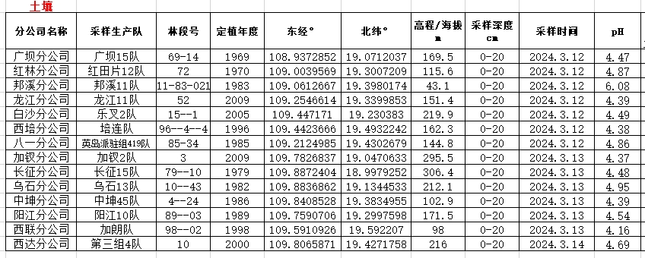

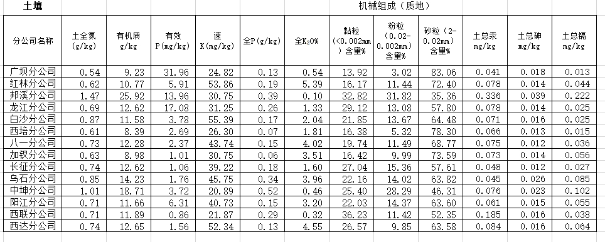

2.水质和水量监测
认证范围内的林地位置大部分远离村庄，周边的河流、集水区较少，当地居民以地下水为生活用水主要来源。为便于监测，森林认证工作小组将水质监测点设在了固定样地的周边，因此每个基地一个水质监测点。观测公司人工林作业（主要整地、施肥、砍伐、建路、修路等）对水土流失、水质、水量的影响。因水质监测点均不是饮用水，所以水质室内分析按常规的方法进行。
最近一次土壤和水质监测时间在2024年3月份，14家份公司FSC®工作小组将所取水样送至中国热带农业科学院橡胶研究所进行水质室内分析，监测内容包括：氮、磷、钾、PH、汞、砷、镉含量情况。监测结果详见表5。根据我国《地表水环境质量标准》的水域功能和标准分类，监测结果显示的指标基本达到Ⅲ类用水的要求，满足水产养殖区、渔业水域、游泳区、人体非直接接触的娱乐用水区、农业用水区及一般景观要求水域等的用水要求。
表5 水质室内分析检测结果

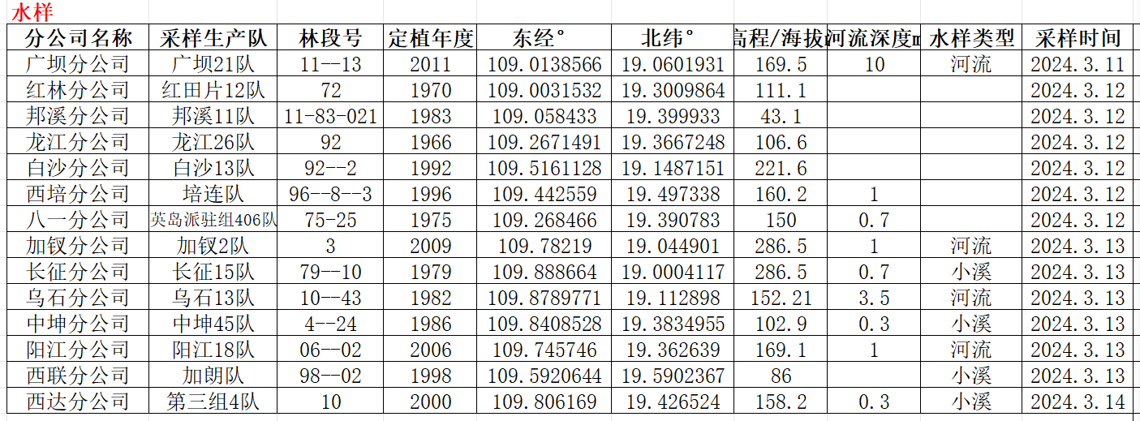

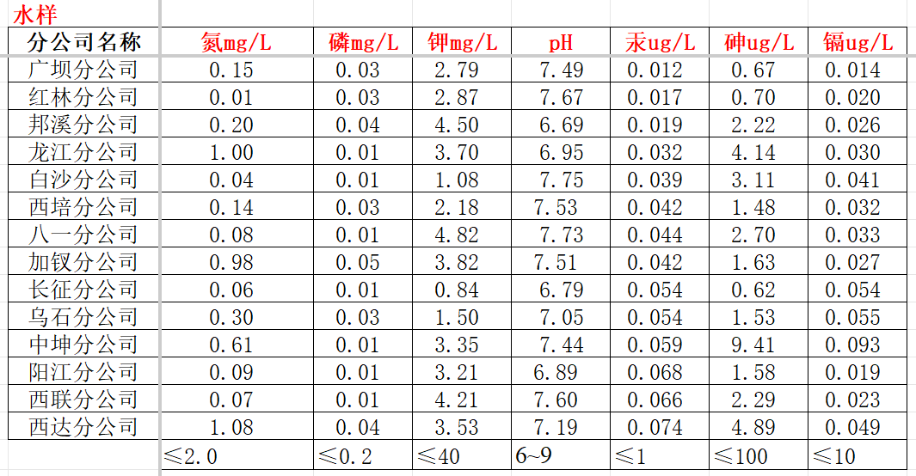

3. 生物多样性监测
海南岛是我国重要热带地区，它地处北回归线附近，有独特的热带山地雨林和季雨林生态系统，植被类型复杂，野生动植物十分丰富。海胶集团位于海南岛西北部，认证林地主要树种为橡胶林，林地内各种小灌木及杂草等植被丰富，野生动植物亦有分布，但未发现有珍稀的野生动植物。
- 植物资源
认证范围内植物种类繁多，市内植物有644种，隶426属128科，主要是无患子科、楝科、番荔枝科、梧桐科、蝶形花科、棕榈科和龙脑香科等热带植物。此外，樟科、大戟科、桃金娘科、禾本科、蕨类和水生藻类也较多。主要乔木树种有黄杞、黄樟、香樟、红桐、香槁、黄桐、沉香、枇杷、黄牛木、三角枫和黄胆等450多种；天然林树种有530多种，其中珍贵木材树种有青梅、母生、坡垒、银珠、苦梓、油楠、红木罗、鸡占、胭脂、花梨和白格等20多种。认证范围的土地已人工经营多年，基本不存在受保护的珍稀濒危植物。地上主要为人工植被，主要树种为橡胶树，少量树种为马占、巨尾桉、黄花梨、菠萝蜜、椰子树等。
- 动物资源
认证范围内野生动物有野猪、黄猄、兔、金钱豹、刺猬、果子狸、包公狸、猫花狸、水獭、水鹿、穿山甲和猕猴等，蛇类有蟒蛇、眼镜蛇、金环蛇、银环蛇、乌蛇、竹叶青蛇和过山龙蛇等。野禽有山鸡、鹧鸪、毛鸡、斑鸠、猫头鹰、鹭鸶、野鸭、乌鸦、鹰、啄木鸟、燕子、杜鹃、画眉、鹦鹉和八哥等数十种。其中水鹿(俗名“山马”)、穿山甲、蟒蛇和猕猴等10余种，列为国家保护的珍稀野生动物。认证范围内野生动物主要有豹猫、果子狸、穿山甲、海南山鹧鸪、猫头鹰、红原鸡、蟒蛇、银环蛇、眼睛蛇、眼镜王蛇等。其中有多种野生动物被纳入到国家保护动物名录和 CITES《濒危野生动植物物种国际贸易公约》。珍稀受保护野生动物种群数量非常小，没有集中分布区域。

高保护价值及其他环境社会价值监测
保持水土安全和土壤肥力、保护生物多样性、珍稀动植物及其栖息环境、防止化学品对环境的污染、提高环保意识加强宣传教育。维持当地社区长期的社会利益和经济利益，支持当地公益事业建设。在同等条件下，经营过程中尽可能安排周围社区居民，走共同富裕道路。森林管护护林队伍中聘用护林员的选择，安排当地有责任心的村民担任，保障社区居民享有就业的机会。森林生产伐区安排应尽可能不影响当地村民的饮用水源区，加强水源水质监测，木材生产开设道路需经过当地村民的农田、森林、水渠等应合理补偿。保护当地社区具有特殊文化、生态、经济或宗教意义的场所，共建和谐社区关系，构建平安林区。

（五）产销监管链监测
海胶集团活立木主要委托海胶子公司组织采伐和运输，少量由中标方采伐，属地分公司会从源头监管到销售，主要监管宝橡林产和中标方林木采伐、运输、销售等过程，要求相关采伐队提供采伐许可证、林木销售合同、原木销售发票（FSC® 100%）、过磅单和对外销售木材产品发票等，相关复印件资料交至分公司FSC®森林认证办公室检查和保存。对于非木质林产品（干胶）的监管主要是从胶工割胶、收胶、生产队胶乳台账、运输胶乳数量记录、中转站收胶记录、对橡胶加工厂运送胶乳记录和胶乳FSC®发票进行监管。

六、结论和措施
本次根据监测体系收集了2025年1-12月期间参加海胶集团FSC®森林认证的14家分公司的经营活动、森林经营活动环境影响、森林经营活动的社会影响、森林的环境价值及环境状况和产销监管链监等方面的情况。

（一）结论
1、林地资源及林木生长：分公司经营的森林资源丰富，据监测样点每亩平均蓄积为6.9立方米，林龄结构适宜从造林、抚育、采伐周期性经营活动，分公司营林活动可持续稳健发展。
2、非木质林产品生产
海胶集团FSC®认证非木质林产品为天然橡胶胶乳，2025年14家分公司最大储胶能力60930吨，计划生产55216吨、实际完成51400吨，完成计划的93.1%；除了发展橡胶主业，公司鼓励开展其他非木质林产品经营，充分利用光能和地力，有利于保持水土，防止杂草竞争，增加短期效益，同时实行农林间作复合经营也是培肥林地的有效措施。FSC®认证经营范围内，除天然橡胶外，无其他FSC®认证的非木质林产品。
3、森经营活动：参加本次FSC®森林认证的海胶集团所属14家分公司2025年共完成采伐面积2359公顷，生产木材共计256041立方米；2025年造林面积为2323.24公顷、人工除草2323.24公顷；FSC®认证橡胶园累计施放有机肥118021吨、施放化肥16252吨。
4、森林防护：认证范围内未发生大面积病虫害，2025年林业有害生物主要为橡胶树白粉病，累计发生面积6.34万公顷，其中重度2.47万公顷、中度1.42万公顷、轻度2.45万公顷，成灾率为0，针对橡胶树白粉病进行防治，防治效果达95.8%，主要使用的防治药物为：硫磺粉。这些药物均不在FSC®禁用化学药品之列。森林病虫防治及控制效果较好，进一步确保林分生长的健康和稳定。无风灾。2025年1月至12月没有发生盗伐林木情况，发生林地被侵占事件39起（72.94公顷），村民土地纠纷11起，当地政府林地征占用27.4公顷，没有天然林转化为人工林情况。
海胶集团14家FSC®认证单位共聘用680名护林员，每年每人巡护220天，另外专门配备公益林专职管护人员206名[其中：专职护林人员169名，技术人员（兼职）11名，管理人员（兼职）26名]对公益林进行常态化管理，护林员保护了公司森林资源不受破坏，及时发现林地内的非法活动13起，全部通过内部协商完成调解或处理13起。
5、员工权益保护：分公司为林地生产、采伐工人提供了如安全帽（配有耳塞）、防割手套、防割裤、反光服装、安全鞋（靴）等，均购买了意外伤害险，并配备了应急药品等。没有出现人员伤亡等情况。要求喷施农药工人穿戴相应的口罩、穿工作服等保护装备，工人健康安全得到有效保障，没有无出现工人中毒等情况。
- 经济效益：据财务相关预算，2025年度毛利率约2.24%。
7、社会效益：分公司为当地社区在修路、扶贫、教育基金等方面提供了赞助，为当地村民提供就业机会，改善了当地居民的生产生活条件，与社区群众建立了良好的沟通平台。
8、环境效益与环境价值：海胶集团列入保护区网络面积共计30185.07 公顷，约占认证面积的29.3%。海胶集团的林地90%以上为人工纯林，有少部分混交林，林分状态趋于近天然林的状态，通过固定样点的监测，认证范围内乔木树种主要有橡胶树等，灌木主要有桃金娘、五指毛桃等；草本有飞机草、狗尾草等，公司认证范围暂未发现有保护植物。海胶集团在监测样点取土样和水样进行了检测，土壤未板结、重金属未超标；根据我国《地表水环境质量标准》的水域功能和标准分类，监测结果显示的指标基本达到Ⅲ类用水的要求，满足水产养殖区、渔业水域、游泳区、人体非直接接触的娱乐用水区、农业用水区及一般景观要求水域等的用水要求。

（二）保障措施
将根据森林监测结果改进措施，落实到海胶集团，同时修定、完善森林经营方案和相关技术规程中社会影响评估的相关内容，改善我公司与各利益相关方的关系，展示我公司的社会责任感，促进森林的可持续经营。
严格按照各项规程操作，并在经营过程中贯彻落实可持续经营的理念，对森林的采伐利用坚持长大于消的原则，使森林质量不断提高，林木蓄积量不断增加，并以森林认证的原则和标准作为规范公司经营管理的准则。
着重考虑森林环境的综合保护，杜绝水土流失。控制森林病虫害，监测森林火灾和自然灾害，不使用FSC®禁用农药和国家规定的禁用农药，不使用污染森林环境的高危农药，减少使用农药，保护森林的综合生态功能，最大程度的发挥森林的生态效益、社会效益和经济效益。同时，进一步加大环境宣传力度，增加群众自觉保护环境的意识。

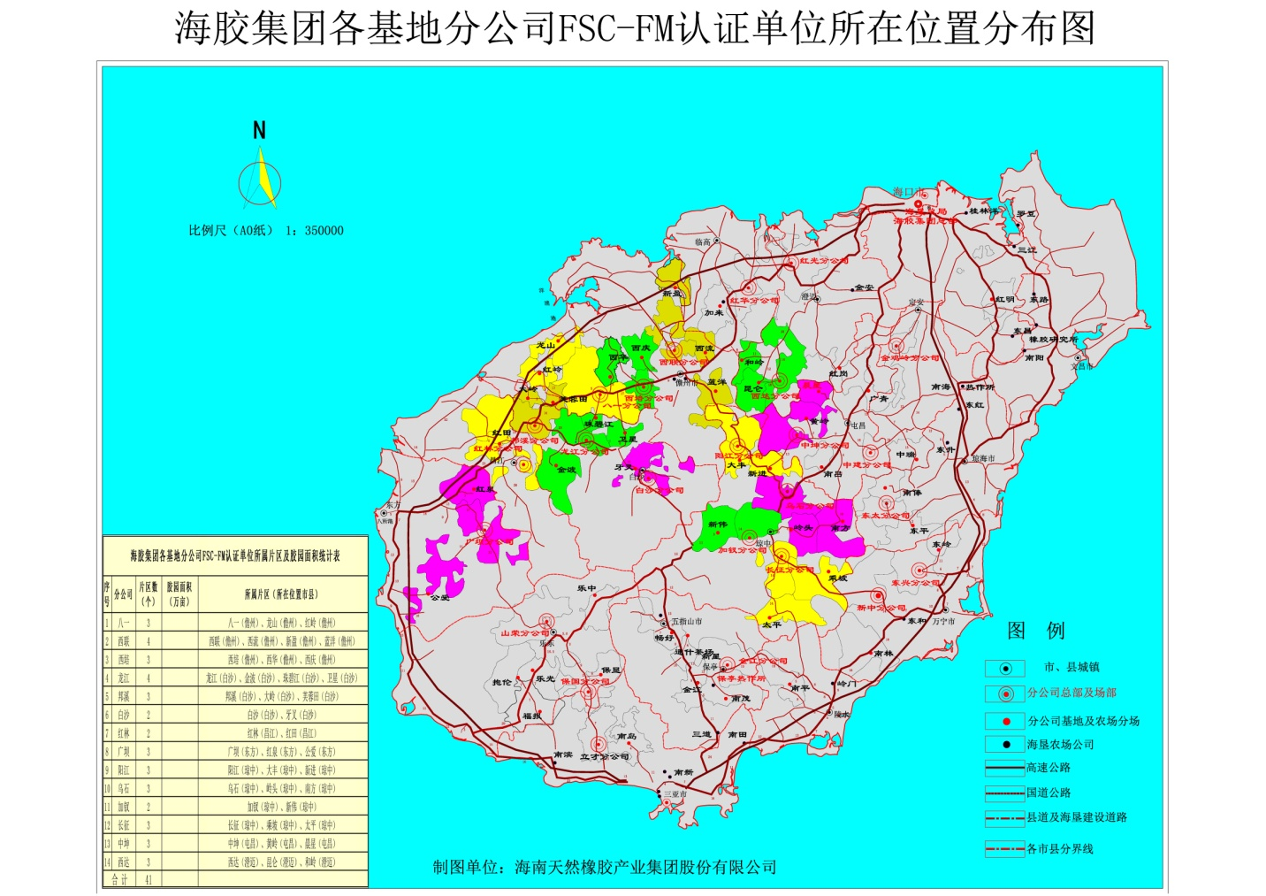
附见1：林地分布图

